ПАСПОРТ ПРОДУКТА ПРАКТИКИ (шаблон)

|  |  |  |
| --- | --- | --- |
| 1. | Название проекта | тема |
| 2. | Структура проекта | содержание проекта |
| 3. | Авторы проекта | Ф.И.О. автора проекта |
| 4. | Аннотация проекта | изложите в чем основная идея вашего проекта, представьте краткую аннотацию проекта |
| 5. | Проблема | опишите проблему, решению/снижению остроты которой посвящен проект |
| 6. | Цель проекта | сформулируйте одну цель проекта (цель должна быть конкретная, измеримая, достижимая, близкая автору и ограничена во времени) |
| 7. | Основные задачи проекта | сформулируйте не более трех задач, решение которых позволит достичь цели проекта. |
| 8. | Целевая аудитория проекта | для кого ваш проект, перечислите социальные группы, возраст участников (клиентов, благополучателей) проекта |
| 9. | Результаты проекта | опишите, какие изменения произойдут по итогам реализации проекта. Перечислите качественные и количественные результаты, показатели. |
| 10. | Методы оценки результатов | при достижении каких показателей, вы будете считать, что проект реализован успешно. Как вы это оцените? |
| 11. | Дальнейшая реализация проекта | как вы видите продолжение работы после завершения проекта |
| 12. | GitHub проекта | Ссылка на репозиторий вашего проекта |

Так же необходимо сделать проектирование вашего проекта, отобразить основных его пользователей и функционал с помощью UML.

Для сдачи необходимо зарегистрироваться на <https://github.com/> и прикрепить ссылку на ваш репозиторий в таблицу <https://docs.google.com/spreadsheets/d/1Y5AlTRfKX95m787AevvZA_sTEJtck8U-dc4bAdlQrq8/edit?gid=0#gid=0>

Гайд если кто-то не умеет пользоваться ниже.

После регистрации аккаунта попадаем на главную страницу (рисунок 1).

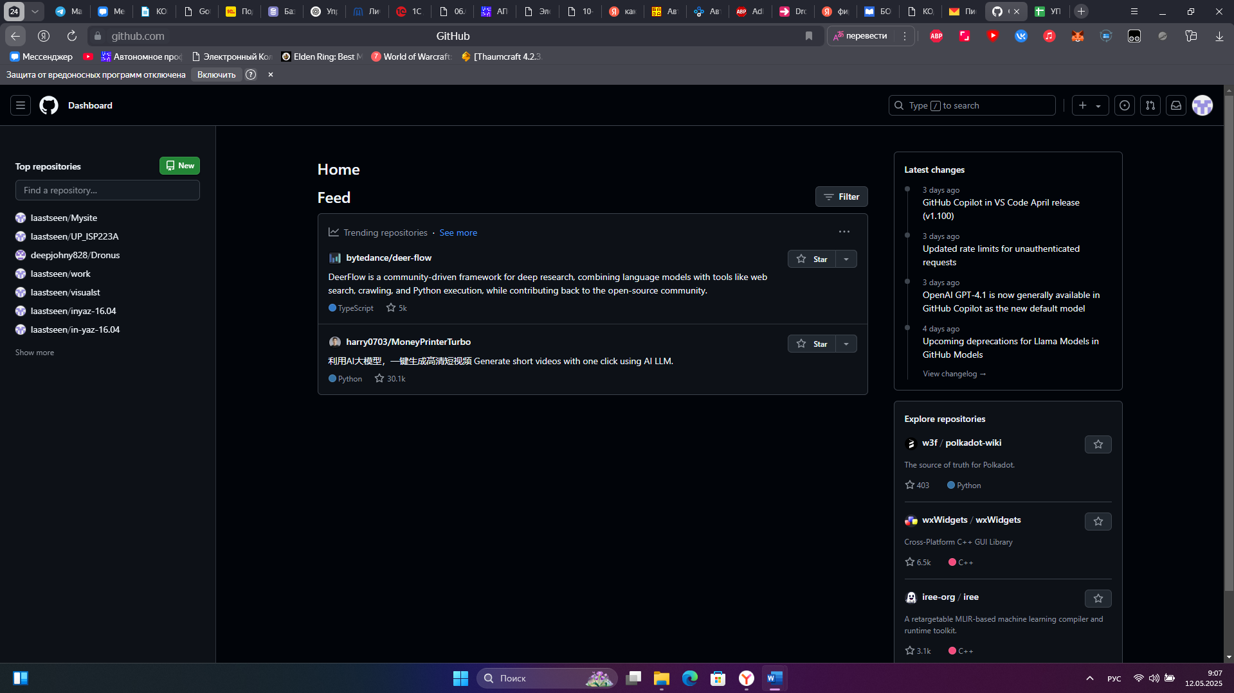

Рисунок 1. Главная страница

Далее жмем на кнопку (рисунок 2) и задаем подобные параметры, В имя вписываем ваше ФИО (рисунок 3).

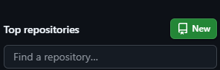

Рисунок 2. Кнопка создания репозитория

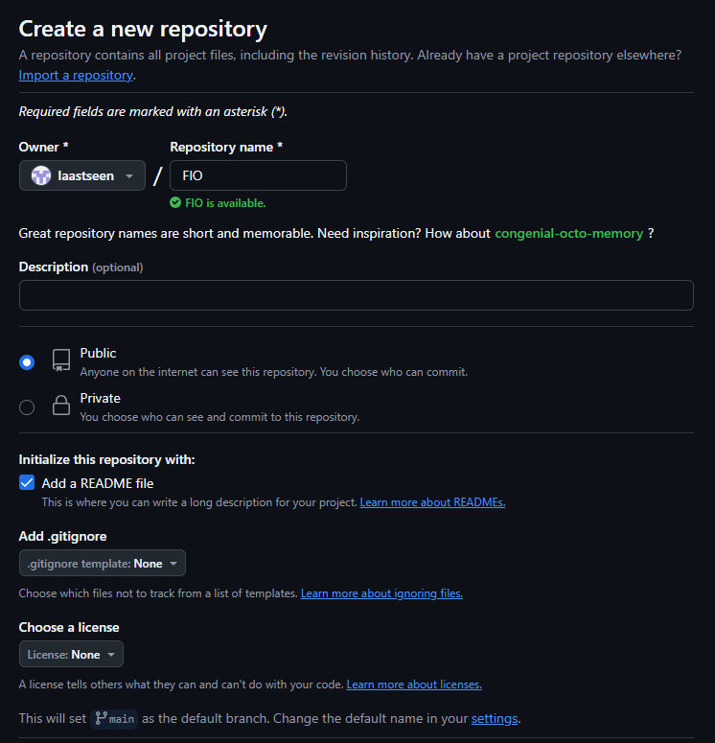

Рисунок 3. Настройки репозитория

Далее загружаете ваш паспорт и отчеты с дистанта (если есть, за них доп оценка) (рисунок 4). После добавления файла жмем «Commit», проверяем что файл добавился и копируем ссылку.

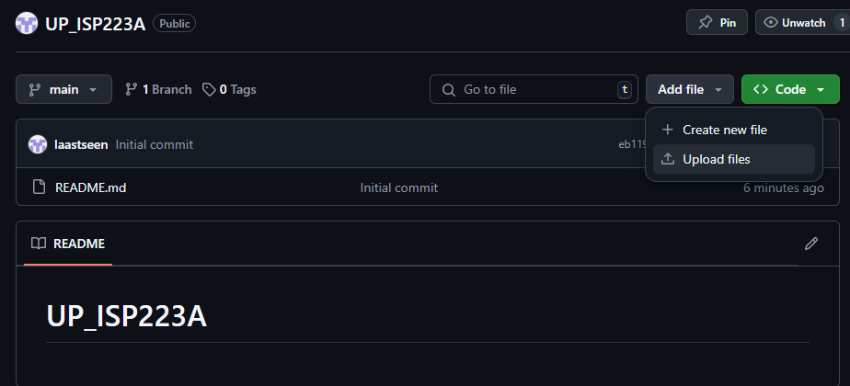

Рисунок 4. Загрузка файла